Правила дорожного движения (ПДД)
для детей школьного возраста.

Лучше один раз увидеть, чем десять раз услышать! Это правило распространяется и на изучение Правил дорожного движения (ПДД) с детьми дошкольного и школьного возраста.
И хотя на первый взгляд кажется, что порядок перехода улиц и прочие аналогичные правила уже знают все пешеходы, как говорится «от и до», на самом деле это не совсем так.
Статистика ДТП по регионам нашей страны, до сих пор свидетельствует о том, что Правила дорожного движения плохо знают не только дети, но и взрослые (не только пешеходы, но и водители, не уступающие дорогу, превышающие скорость, а также паркующие свои автомобили там, где это запрещено, а также совершающие прочие нарушения ПДД, приводящие к трагическим последствиям).
А ведь в наши дни разъяснения ПДД для детей можно встретить даже по телевидению и в интернете.
Многие современные мультфильмы (Робокар Поли, Уроки тетушки Совы, Смешарики и т.д.) довольно подробно и красочно разбирают вопросы поведения детей на дорогах или около них.
Но иногда детям даже при просмотре мультфильмов требуются дополнительные пояснения с приведением конкретных примеров из вашей жизни. К примеру, вы можете всей семьей смотреть мультсериал Три Кота или Озорную семейку (серии про поведение на дороге и т.д.), и одновременно рассказывать своему ребенку, как показанная в мультфильме ситуация встречается вам с ним при походе в магазин или в кино, при следовании в школу или детский садик, на тренировку или в гости к бабушке. А потом закрепить все выученные с ребенком правила дорожного движения во время прогулки. И никогда сами НЕ НАРУШАЙТЕ их, иначе ребенок подумает, что если это можно вам, то можно и ему. А такое пренебрежение может закончиться плачевно.
Картинки с ПДД тоже помогут детям быстрее запомнить правила дорожного движения. Их можно использовать в качестве образцов для создания детских рисунков по теме соблюдения ПДД:
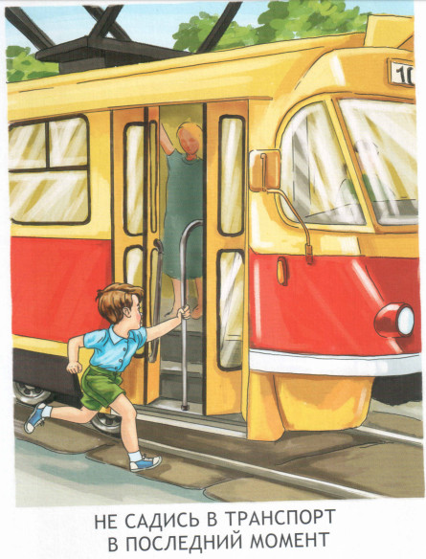.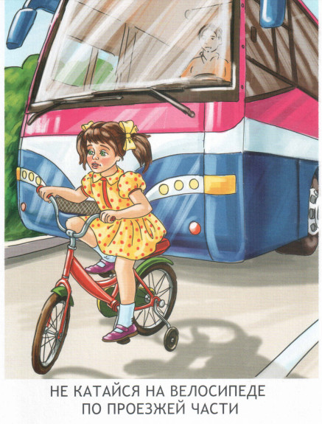

.
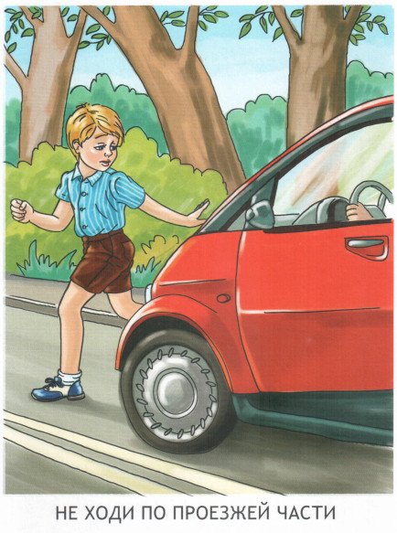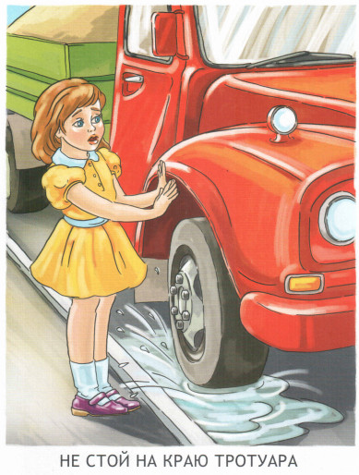
.

.
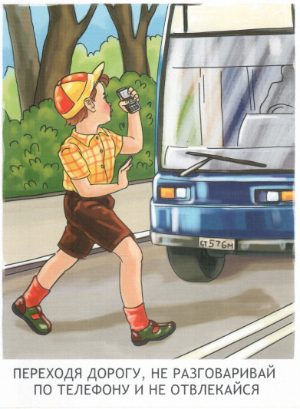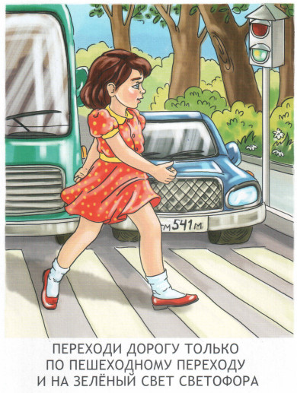
.

.
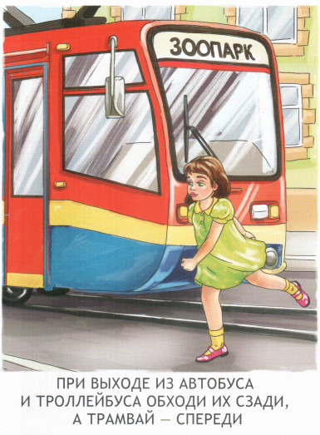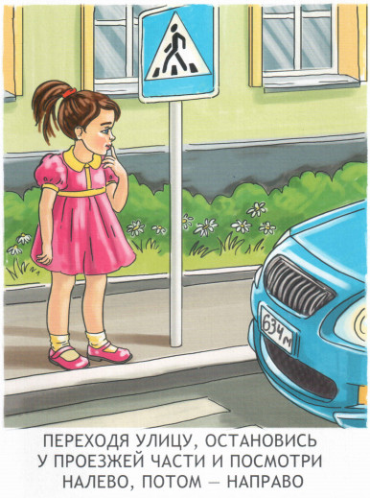
.

.
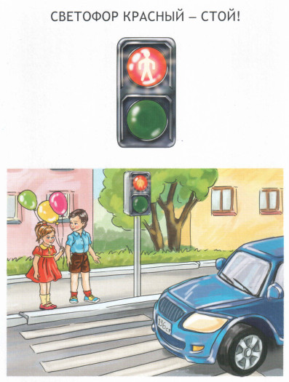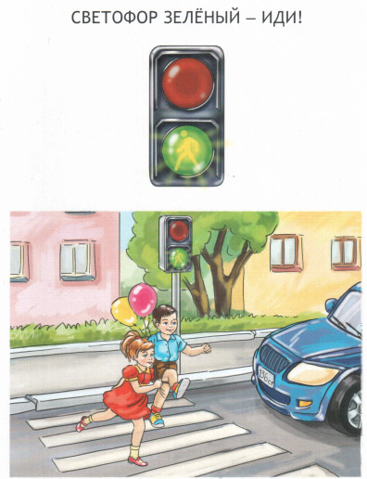
.

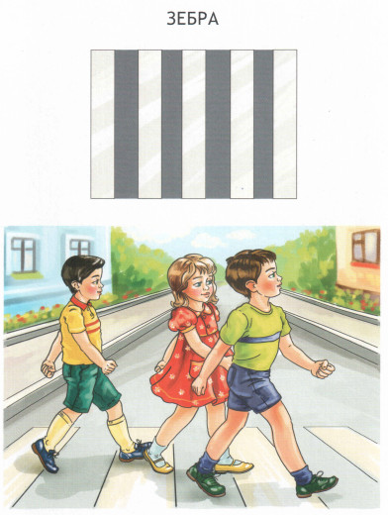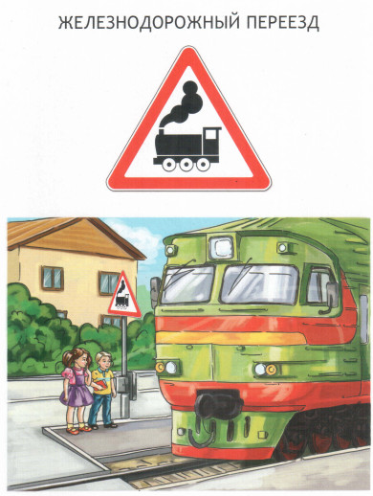

.
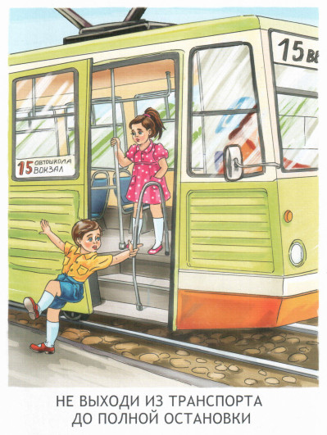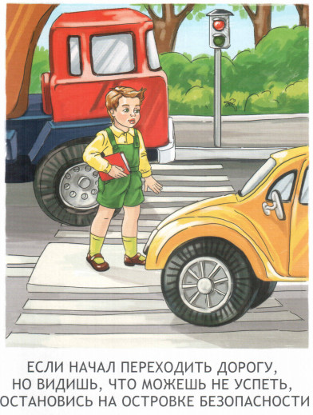

.
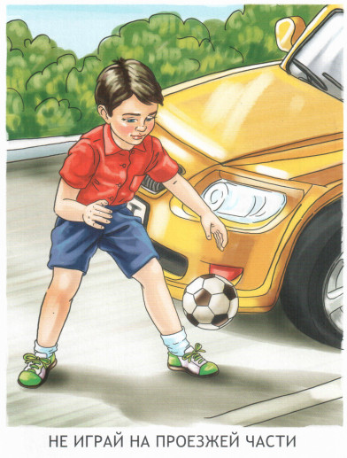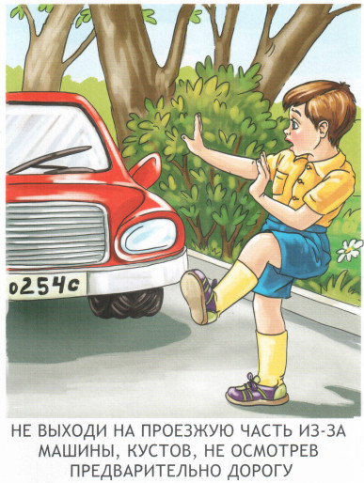
.

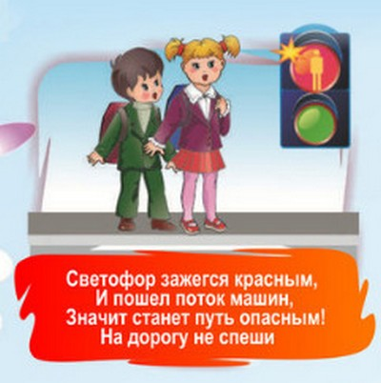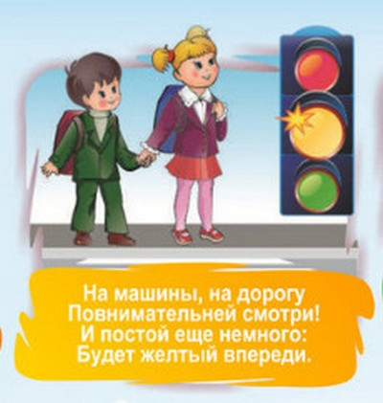

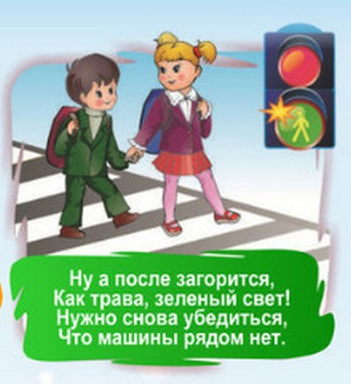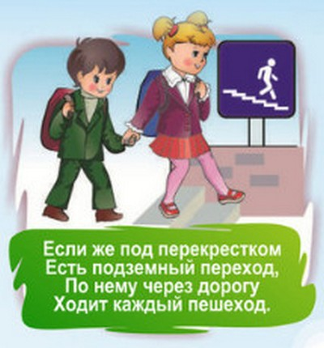

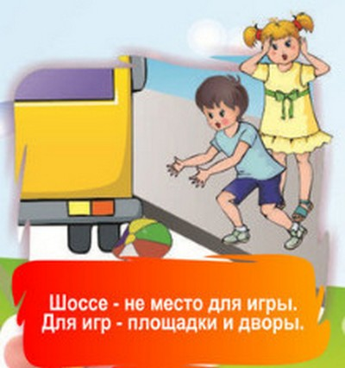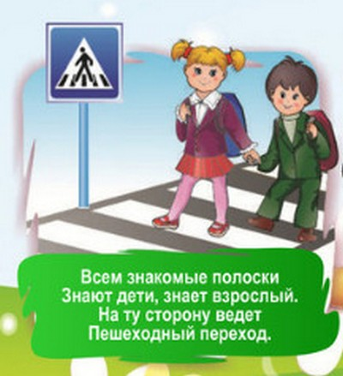

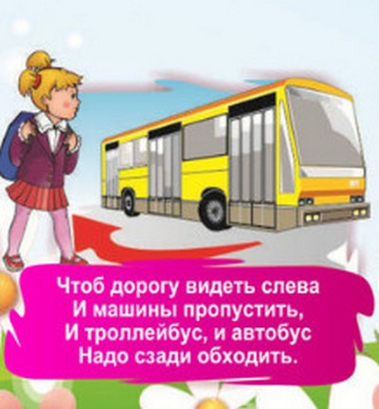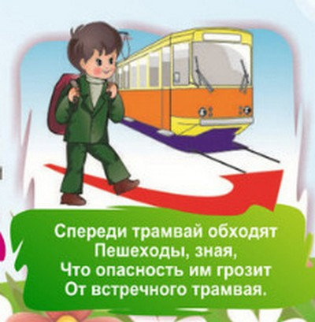

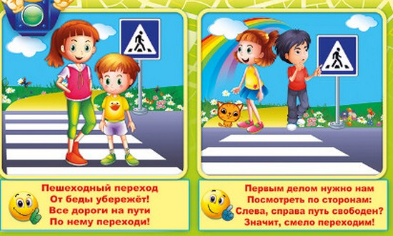
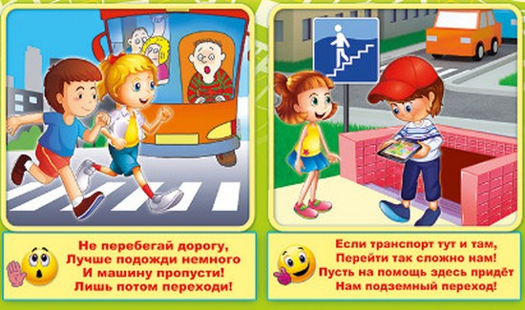
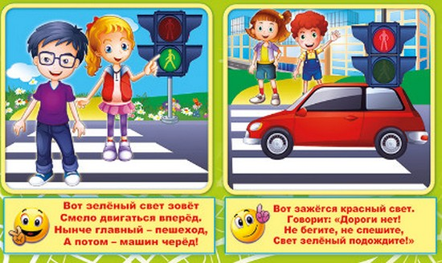
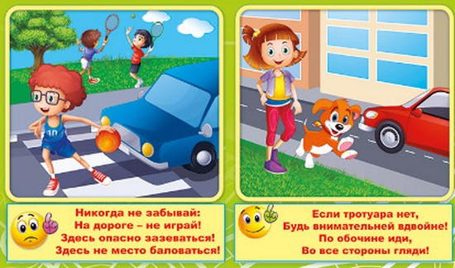

И не забудьте снабдить уличную одежду своего ребенка светоотражающими элементами — они позволят водителям увидеть его в темное время суток!
Малыш растет и стремится познавать окружающий мир, становится любознательнее. Давайте использовать эту природную любознательность, чтобы научить ребенка безопасному поведению на улице и тем более на дороге. Начинать, безусловно, необходимо с себя и пересмотра своего поведения на дороге. Очень часто мы, родители, игнорируя дорожные знаки и элементарные инстинкты самосохранения, перебегаем дорогу, тем самым показывая дурной пример своему ребенку. Казалось бы, установлен светофор или дорожный знак, запрещающий переход в этом месте, но на это не волнует… Несмотря на то, что государство реализует различные программы, направленные на повышение безопасности дорожного движения в стране, десятки тысяч россиян погибает под колесами автомобилей. Статистика ДТП с участием детьми просто ужасает. И во многом в такой ситуации виноваты родители, вовремя не показавшие своим детям знаки дорожного движения и не научившие соблюдать правила безопасности дорожного движения.
Вообще дорожные знаки делятся на несколько категорий, в общей сложности их несколько сотен, что, согласитесь, слишком много даже для детского пытливого ума. Поэтому из каждой категории мы выберем лишь те знаки, которые встречаются чаще всего в любом населенном пункте.
Итак, начинаем знакомство. Первая категория дорожных знаков - это указательные знаки. Задача этих дорожных знаков-указать водителю и пешеходу особенности движения в населенных пунктах и их расположении относительно друг друга.
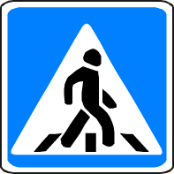 | Первый знак, который встречается очень часто-это знак пешеходного перехода. Этот знак обозначает нерегулируемый пешеходный переход, то есть тот переход, на котором нет ни светофора, ни регулировщика. Представляется очень важным рассказать ребенку о том, что переходить дорогу нужно только в том месте, где есть этот дорожный знак.
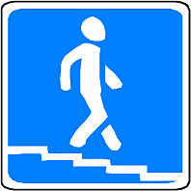 | Второй знак-знак подземного пешеходного перехода, информирует о наличии этого удобного способа перейти дорогу. Существует и другой знак, обозначающий наземный переход, в нем человек идет вверх. Стоит объяснить ребенку, что подземный (или надземный) пешеходный переход является безопасным способом перейти дорогу и его нужно использовать.
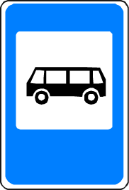 | Третий знак называется "Место остановки автобуса или троллейбуса", он обозначает место где организована остановка общественного транспорта. Следует напомнить ребенку о том, что играть в зоне действия этого дорожного знака и тем более выбегать на проезжую часть категорически запрещено!
 | Четвертый знак встречается чаще всего во дворах, он называется "Жилая зона", а также на картинке представлен другой знак "Конец жилой зоны". В зоне действия знака "Жилая зона" водители обязаны уступать дорогу пешеходам. Но несмотря на это формальное требование ПДД, случаются аварии с детьми именно во дворах. Причин этому несколько-неопытность водителя, его усталость, но бывают виноваты и сами дети. Научите ребенка не выбегать на дорогу, расположенную во дворе, быть осторожнее и осмотрительнее.
 | Пятый знак называется "Пешеходная зона". Он обозначает, что движение всех транспортных средств запрещено. В этой зоне играть ребенку безопасно, но тем не менее стоит помнить про лихачей на машинах, которым правила дорожного движения просто не писаны. Научите своих детей правильно оценивать обстановку и быть готовыми к неожиданностям.
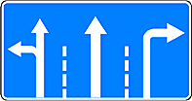 | Шестой знак напрямую не влияет на безопасность ребенка на дороге, но встречается очень часто и особенно на перекрестках. Этот знак называется "Направления движения по полосам". Задача этого знака-указать число полос перед перекрестком и указать направления движения по каждой из полос.
Переходим ко второй категории дорожных знаков, которая называется "Предупреждающие знаки". Кажется, что эти знаки нужны только водителям, но они нужны и пешеходам. Давайте посмотрим какие знаки есть в этой категории. Ниже будут описаны не все знаки, а лишь те, которые встречаются чаще и будут интересны нашим детям.
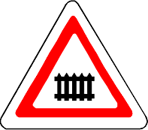 | Первый знак называется "Железнодорожный переезд с шлагбаумом", он призван информировать водителей о приближающемся ж/д переезде. Следует объяснить детям, что находиться у железнодорожного переезда и тем более играть на нем очень опасно.
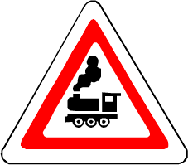 | Существует разновидность вышеописанного знака, который называется "Железнодорожный переезд без шлагбаума". Все сказанное выше напрямую относится и к этому знаку.
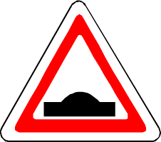 | Следующий знака называется "Искусственная неровность". Зачем он нужен? Он нужен как раз-таки для создания безопасных условий для движения пешеходов. Водители, видя этот знак знают, что на дороге будет неровность, они вынуждены снизить скорость.
Следующая группа знаков-это знаки сервиса. Напрямую на безопасность ребенка на дороге они не влияют, но любознательные дети задают очень много вопросов, когда видят их на дороге.
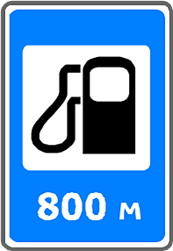 | Давайте начнем знакомство с этой группой дорожных знаков со знака "Автозаправочная станция". Этот знак обозначает, что неподалеку расположена АЗС, а насколько далеко она расположена указывают цифры под знаком. В приведённом примере АЗС расположена на расстоянии 800 метров.
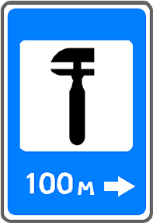 | Следующий знак-"Техническое обслуживание автомобилей". Он подсказывает водителю как далеко расположен сервис, где можно починить техническую неисправность машины. Цифра на знаке указывает расстояние до сервиса в метрах.
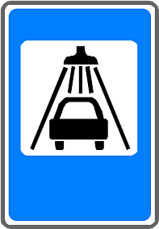 | Третий знак этой категории, который вызывает много вопросов у подрастающего поколения-знак "Мойка автомобилей". Обозначает место, где автовладельцы могут вымыть свой загрязненный автомобиль.
Вот такой обзор знаков дорожного движения мы сделали. Конечно, мы рассмотрели не все знаки, ведь их несколько сотен, но постарались описать те знаки, которые представляют наибольший интерес для детей и, самое главное, оказывают прямое влияние на их безопасность на дорогах.
Безопасность на дорогое для детей и правила дорожного движения описываются в данном разделе. Знание этих важных правил обеспечит безопасное передвижение ребенка по современному городу.
Проблема безопасности дорожного движения на данный момент является одной из достаточно важных городских проблем. Население страны растет, увеличивается и количество автомобилей, принадлежащих частным лицам. Все это было бы хорошо, если бы не было сопряжено с увеличением числа дорожно-транспортных происшествий. Происходит они, к сожалению, и с участием детей школьного возраста. Нередко ребенок недооценивает реальной опасности, грозящей ему на дороге, отчего и относится к Правилам дорожного движения без должного пиетета.
Уважение к ПДД, привычку неукоснительно их соблюдать должны прививать своим детям родители. Иные мамы и папы надеются, что такое поведение им привьют в школе. Бывает зачастую и так, что именно родители подают плохой пример своим детям: переходят проезжую часть дороги в местах, где это запрещено, сажают детей, не достигших 12 лет, на передние сиденья своих автомобилей. Все это ведет к росту детского дорожно-транспортного травматизма. Достаточно хотя бы раз в неделю в течение 10-15 минут со своим ребенком провести беседу-игру по Правилам дорожного движения, чтобы он другими глазами посмотрел на ситуацию. Такой ребенок в дальнейшем самостоятельно сумеет ориентироваться в сложной обстановке на городских магистралях.
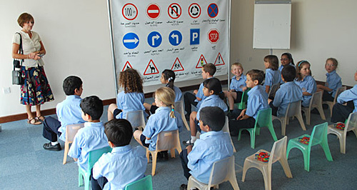
В разгар летних каникул многие дети отправляются отдыхать за пределы города и попадают совсем в другую, непривычную для них обстановку. И если ребенок достаточно хорошо разбирается в Правилах дорожного движения, родители могут быть спокойны за него.
Частой ошибкой, допускаемой в таких случаях, является неправильный подход к началу беседы. Говорить с детьми об опасностях дороги излишне строгим тоном неэффективно. В таком случае, ребенок не будет заинтересован в беседе и в результате усвоит лишь малую часть информации. Гораздо эффективнее поговорить с ребенком спокойно, выбрав момент, когда он ничем не занят и его внимание в Вашем распоряжении. Перед объяснениями обозначьте важность и серьезность разговора, пусть малыш почувствует свою значимость. Его внимание возле дороги должно быть просьбой, а не требованием. Он должен понимать, что за него переживают и ему грозит опасность. Такая мотивация гораздо сильнее, чем опасения наказания или упреков.
Еще одна распространенная ошибка родителей – действия по принципу «со мной можно». Если Вы показываете ребенку на собственном примере как перебежать на красный, будьте уверены, оставшись один, он попытается повторить этот трюк.
- Научи ребенка правилам БДД
- Правила в автомобиле
- Что можно прочитать детям
- Памятка для родителей детей младшего дошкольного возраста
- Памятка для родителей детей среднего дошкольного возраста
- Памятка для родителей детей старшего дошкольного возраста
Причины детского дорожно-транспортного травматизма.
- Неумение наблюдать.
- Невнимательность.
- Недостаточный надзор взрослых за поведением детей.
Рекомендации по обучению детей ПДД.
При выходе из дома.
Если у подъезда дома возможно движение, сразу обратите внимание ребенка, нет ли приближающегося транспорта. Если у подъезда стоят транспортные средства или растут деревья, приостановите свое движение и оглядитесь – нет ли опасности.
При движении по тротуару.
- Придерживайтесь правой стороны.
- Взрослый должен находиться со стороны проезжей части.
- Если тротуар находится рядом с дорогой, родители должны держать ребенка за руку.
- Приучите ребенка, идя по тротуару, внимательно наблюдать за выездом машин со двора.
- Не приучайте детей выходить на проезжую часть, коляски и санки везите только по тротуару.
Готовясь перейти дорогу
- Остановитесь, осмотрите проезжую часть.
- Развивайте у ребенка наблюдательность за дорогой.
- Подчеркивайте свои движения: поворот головы для осмотра дороги. Остановку для осмотра дороги, остановку для пропуска автомобилей.
- Учите ребенка всматриваться вдаль, различать приближающиеся машины.
- Не стойте с ребенком на краю тротуара.
- Обратите внимание ребенка на транспортное средство, готовящееся к повороту, расскажите о сигналах указателей поворота у машин.
- Покажите, как транспортное средство останавливается у перехода, как оно движется по инерции.
При переходе проезжей части
- Переходите дорогу только по пешеходному переходу или на перекрестке.
- Идите только на зеленый сигнал светофора, даже если нет машин.
- Выходя на проезжую часть, прекращайте разговоры.
- Не спешите, не бегите, переходите дорогу размеренно.
- Не переходите улицу под углом, объясните ребенку, что так хуже видно дорогу.
- Не выходите на проезжую часть с ребенком из-за транспорта или кустов, не осмотрев предварительно улицу.
- Не торопитесь перейти дорогу, если на другой стороне вы увидели друзей, нужный автобус, приучите ребенка, что это опасно.
- При переходе по нерегулируемому перекрестку учите ребенка внимательно следить за началом движения транспорта.
- Объясните ребенку, что даже на дороге, где мало машин, переходить надо осторожно, так как машина может выехать со двора, из переулка.
При посадке и высадке из транспорта
- Выходите первыми, впереди ребенка, иначе ребенок может упасть, выбежать на проезжую часть.
- Подходите для посадки к двери только после полной остановки.
- Не садитесь в транспорт в последний момент (может прищемить дверями).
- Приучите ребенка быть внимательным в зоне остановки – это опасное место (плохой обзор дороги, пассажиры могут вытолкнуть ребенка на дорогу).
При ожидании транспорта
- Стойте только на посадочных площадках, на тротуаре или обочине.
Рекомендации по формированию навыков поведения на улицах
- Навык переключения на улицу: подходя к дороге, остановитесь, осмотрите улицу в обоих направлениях.
- Навык спокойного, уверенного поведения на улице: уходя из дома, не опаздывайте, выходите заблаговременно, чтобы при спокойной ходьбе иметь запас времени.
- Навык переключения на самоконтроль: умение следить за своим поведением формируется ежедневно под руководством родителей.
- Навык предвидения опасности: ребенок должен видеть своими глазами, что за разными предметами на улице часто скрывается опасность.
Важно чтобы родители были примером для детей в соблюдении правил дорожного движения.
- Не спешите, переходите дорогу размеренным шагом.
- Выходя на проезжую часть дороги, прекратите разговаривать — ребёнок должен привыкнуть, что при переходе дороги нужно сосредоточиться.
- Не переходите дорогу на красный или жёлтый сигнал светофора.
- Переходите дорогу только в местах, обозначенных дорожным знаком «Пешеходный переход».
- Из автобуса, троллейбуса, трамвая, такси выходите первыми. В противном случае ребёнок может упасть или побежать на проезжую часть дороги.
- Привлекайте ребёнка к участию в ваших наблюдениях за обстановкой на дороге: показывайте ему те машины, которые готовятся поворачивать, едут с большой скоростью и т.д.
- Не выходите с ребёнком из-за машины, кустов, не осмотрев предварительно дороги, — это типичная ошибка, и нельзя допускать, чтобы дети её повторяли.
- Не разрешайте детям играть вблизи дорог и на проезжей части улицы.
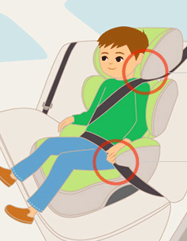
Каждый третий ребёнок, ставший жертвой дорожно-транспортного происшествия, находился в качестве пассажира в автомобиле. Это доказывает, как важно соблюдать следующие правила перевозки детей в автомобиле:
- Пристёгиваться ремнями необходимо абсолютно всем! В том числе и в чужом автомобиле, и при езде на короткие расстояния. Если это правило автоматически выполняется взрослыми, то оно легко войдёт у ребёнка в постоянную привычку.
- Если это возможно, дети должны занимать самые безопасные места в автомобиле: середину или правую часть заднего сиденья, так как с него можно безопасно выйти прямо на тротуар.
- Как водитель или пассажир вы тоже постоянно являете пример для подражания. Не будьте агрессивны по отношению к другим участникам движения, не обрушивайте на них поток проклятий. Вместо этого объясните конкретно, в чём их ошибка. Используйте различные ситуации для объяснения правил дорожного движения, спокойно признавайте и свои собственные ошибки.
- Во время длительных поездок почаще останавливайтесь. Детям необходимо двигаться. Поэтому они будут стараться освободиться от ремней или измотают вам все нервы.
- Прибегайте к альтернативным способам передвижения: автобус, железная дорога, велосипед или ходьба пешком.
В старшем дошкольном возрасте ребёнок должен усвоить:
- Кто является участником дорожного движения, и его обязанности;
- Основные термины и понятия правил (велосипед, дорога, дорожное движение, железнодорожный переезд, маршрутное транспортное средство, мопед, мотоцикл, перекрёсток, пешеходный переход), линия тротуаров, проезжая часть, разделительная полоса, регулировщик, транспортное средство, уступите дорогу);
- Обязанности пешеходов;
- Обязанности пассажиров;
- Регулирование дорожного движения;
- Сигналы светофора и регулировщика;
- Предупредительные сигналы;
- Движение через железнодорожные пути;
- Движение в жилых зонах;
- Перевозка людей;
- Особенности движения на велосипеде.
Своими словами, систематически и ненавязчиво знакомьте с правилами, которые должен знать ребёнок.
Методические приёмы обучения ребёнка навыкам безопасного поведения на дороге:
- В дорожной обстановке обучайте ориентироваться и оценивать дорожную ситуацию;
- Разъясняйте необходимость быть внимательным, осторожным и осмотрительным на дороге;
- Воспитывайте у ребёнка потребность быть дисциплинированным, вырабатывайте у него положительные привычки в безопасном поведении на дороге;
- Разъясняйте необходимость быть постоянно бдительным, на дороге, ноне запугивайте транспортной ситуацией;
- Указывайте на ошибки пешеходов и водителей;
- Разъясняйте, что такое дорожно-транспортное происшествие (ДТП) и причины их;
- Закрепляйте знания безопасного поведения с помощью игр, диафильмов, читайте книги, стихи, загадки с использованием дорожно-транспортных ситуаций;
- Используйте прогулки для закрепления и объяснения правил работы светофоров, показывайте дорожные знаки и дорожную разметку, а если регулировщик будет регулировать движение, то поясните его сигналы, чаще обращайтесь к ребёнку с вопросами по дорожной обстановке.
Помните!
Ребёнок учится законам дорог, беря пример с членов семьи и других взрослых.
Не жалейте времени на обучение детей поведению на дороге.
Берегите ребёнка!

